**江苏省仪征中学2022-2023学年高三12月综合练习三**

研制人：马楠 审核人：曹淑莹

班级：__________ 姓名：_________ 学号：______ 时间：40分钟+40分钟 练习日期：___________

**一、单选题**

1．2022年7月，南方区域电力市场启动试运行，覆盖范围包括广东、广西、云南、贵州、海南等五省区，涵盖电力中长期、现货、辅助服务交易，按照同一个交易规则和技术标准运行，发电企业和用户的可选范围更丰富，电价则根据供需实际可升降。这一行动有利于（   ）

①加速推进构建全国统一电力市场体系 ②规范市场秩序，保障发电企业的效益

③逐步建立电价由区域市场形成的机制 ④发挥市场在电力配置中的决定性作用

A．①② B．①④ C．②③ D．③④

2．2022年面对疫情、灾情等多重因素叠加影响，各地区各部门密集出台相关举措，切实帮助企业解决生产经营中的困难问题，助力市场主体迎难而上，共克时艰，为经济平稳运行提供有力支撑。关于相关举措，下列传导顺序正确的是（   ）

①下调金融机构存款准备金率—降低企业融资成本—进行技术革新—确保企业提质增效

②降低企业养老保险缴费费率—增加劳动者缴存率—降低用工成本—助企纾困稳定就业

③落实制造业增值税留抵退税—减轻企业税收负担—缓解资金压力—提振企业发展信心

④建立货车司机信息共享机制—优化货车通行管控—提高物流效率—畅通经济“微”循环

A．①② B．①③ C．②④ D．③④

3．如果给以下一组图片提炼一个主题，最贴切的是（   ）

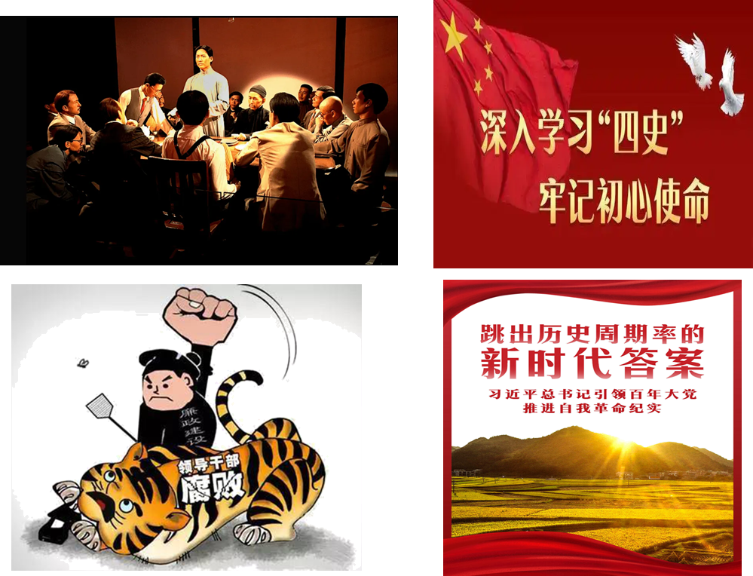

A．自我净化、自我完善是党的全部理论和实践的主题

B．党要管党、全面从严治党，不断推进党的自我革命

C．我们既不走封闭僵化的老路，也不走改旗易帜的邪路

D．中华民族迎来了站起来、富起来到强起来的伟大飞跃

4．自2022年4月15日起，党的二十大相关工作网络征求意见正式启动。这是党的历史上第一次将党的全国代表大会相关工作面向全党全社会公开征求意见，各界人士都能够通过相关网络平台提交自己的意见。对收集的意见和建议，有关部门将进行汇总整理和分析研究，为党的二十大相关工作提供有益参考。此举（   ）

①说明社会主义民主最真实、最广泛、最管用

②有利于实现党的主张和人民意志的有机统一

③通过发扬党内民生，践行了全过程人民民主

④调动了人民群众积极性，提高民主管理水平

A．①② B．①④ C．②③ D．③④

5．受中共中央委托，民革中央开展了为期五年的脱贫攻坚专项监督。民革中央坚持“寓监督于帮扶之中，寓帮扶于监督之中”的原则，深入调研，向中共中央、国务院报送监督报告，举办民革企业助力产业招商发展大会。由此可见（   ）

①我国各政党间相互监督，解决群众急难愁盼问题

②我国多党合作政治制度优势能更好转化为国家治理效能

③民革中央作为爱国统一战线组织，致力于创新监督体制机制

④民革中央履行民主监督职能，提升政治协商、参政议政能力

A．①② B．①③ C．②③ D．③④

6．航天育种，也称空间诱变育种，是将作物种子或诱变才料搭乘返回式卫星或高空气球送到太空，利用太空特殊的环境诱变作用，使种子产生变异，再返回地面培育作物新品种的育种新技术。近年来，我国已利用这一技术培育出70余个航天育种新品系、新品种，地面累计种植面积1.5亿亩，产业化推广创造经济效益2000亿元以上。材料说明（   ）

A．真理在发展中不断超越自身 B．创新能够推动社会生产力的发展

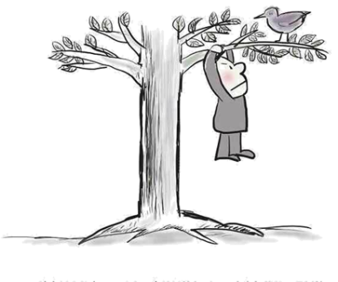C．人的实践能改变事物的属性 D．人为事物联系以人的意志为转移

7．与漫画《自信》所蕴含的哲学道理一致的是（   ）

漫画文字：一只站在树上的鸟儿，从来不害怕树枝折断，因为它相信的不是树枝，而是自己的翅膀。

A．青山遮不住，毕竟东流去

B．欲穷千里目，更上一层楼

C．江碧鸟逾白，山青花欲燃

D．居高声自远，非是藉秋风

8．质量标准的制定在推动特产行业规模化、产业化、品牌化发展等方面发挥着重要作用。地方特产标准的制定既要通过刚性标准约束共同元素，也要避免“千篇一律”，留出差异化发展空间。可见（   ）

A．矛盾的同一性是相对的，斗争性是绝对的

B．任何事物都是普遍性和特殊性的对立统一

C．承认矛盾的普通性是坚持唯物辩证法的前提

D．主要矛盾和次要矛盾在一定条件下相互转化

9．恩格斯指出：“每一个时代的哲学作为分工的一个特定的领域，都具有由它的先驱转给它，而它便由此出发的特定的思想材料作为前提。因此，经济上落后的国家在哲学上仍然能够演奏第一提琴。”这句话蕴含的哲理是（   ）

A．上层建筑对经济基础具有反作用 B．社会意识具有相对的独立性

C．哲学是精神生活的构成部分 D．生产方式是社会发展的决定力量

10．数间民居，一湾流水，春燕徘徊天际。挺拔的松树下桃红柳绿，大人带着孩童在户外感受春光.....以丰子恺漫画为底稿的“中国梦”系列公益广告，亮相于全国大街小巷，成为“中国精神，中国形象、中国文化”出一次生动“中国表达”。这说明（   ）

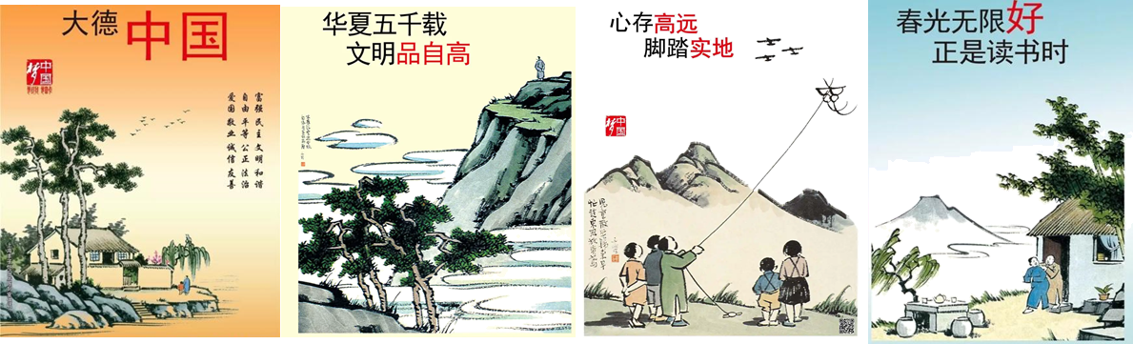

A．文化兴则国兴，文化强则国强 B．文化既是民族的，又是世界的

C．中华文化具有强大的凝聚力和包容性 D．中华文化涵养中华民族共同的价值观

11．志合者，不以山海为远。中国是2022年金砖主席国，中方全力推进金砖国家各领域合作，成功举办近130场会议和活动。同时，中方大力推动金砖伙伴关系建设，深入推进“金砖+”合作模式，推动更多发展中国家以适当方式参与到金砖合作中来。材料表明，金砖合作机制（   ）

①通过构建同盟关系，为完善全球治理提供动力

②有利于增强政治互信，不断拓宽各国利益融合点

③把准了合作方向，促进了发展中国家的互利共赢

④顺应了时代潮流，成为最具影响力的国际合作机制

A．①② B．①④ C．②③ D．③④

12．“WhoamI(我是谁)?”一句深沉的英文设问，开启了一个百年大党的自我介绍，一切奋斗，一切牺牲，一切创造，只为一个目标。中国共产党国际形象宣传片《CPC》近日火爆网络，勾画了一个有理想、有信念、有责任、有担当的大国大党形象。宣传片对中国共产党形象的概括属于（   ）

A．联言判断 B．选言判断 C．假言判断 D．性质判断

13．“北溪二号”是俄罗斯天然气工业股份公司和五家欧洲公司的合作项目，可绕过乌克兰把俄罗斯天然气输送到德国，再通过德国干线管道输送到其他欧洲国家。2022年9月26日，“北溪二号”天然气管道发生爆炸。针对这次爆炸，有评论表示：只有从中获益者，才会去干这件事。如果依据评论所言，以下推理能够成立的是（   ）

A．如果俄罗斯没干这件事，那俄罗斯一定不会从中获益

B．如果美国干了这件事，那美国一定会从中获益

C．如果德国从中获益了，那德国一定干了这件事

D．如果乌克兰没有从中获益，那乌克兰不一定没干这件事

14．某镇村民袁女士与邻居孟女士两家二十年前因承包地互换发生纠纷，积怨已久。2022年2月，孟女士一家找来挖机修自家门前的道路，袁女士家出面制止，两家再次发生争吵。袁女士抱石头打砸了两家交界处的隔界铁线网，孟女士便将吵架的过程录制成12个小视频如实发布在抖音平台。为此，袁女士以孟女士及孟女士之夫余先生为被告向法院起诉。关于本案，以下说法正确的是（   ）

①孟女士发布的视频侵犯了袁女士的名誉权

②孟女士发布的视频侵犯了袁女士的肖像权

③孟女士如实发布视频，故无需删除其发布的视频

④孟女士发布视频的行为与余先生无关，故余先生不承担责任

A．①② B．①③ C．②④ D．③④

15．赵老伯的子女在国外发展。老伴去世后，赵老伯孤身一人，身体状况日渐不佳，无人照料，好在赵老伯堂弟家的女儿小赵住得离赵老伯挺近，时常能帮忙照看一下。由于小赵的长期照料，赵老伯感觉她心地善良，又很关心自己，想在自己百年以后，将一部分财产留给小赵，以表达感谢与回馈之意。于是，赵老伯通过与小赵签订遗赠扶养协议的方式，确立其身后部分遗产赠与小赵。赵老伯百年后，以下说法中正确的是（   ）

①小赵继承赵老伯的部分遗产属于遗嘱继承

②赵老伯与小赵间的遗赠扶养属于意定监护

③赵老伯的子女可以通过法定继承方式取得赵老伯其余遗产

④小赵通过遗赠扶养协议取得赵老伯的部分遗产

A．①② B．①③ C．②④ D．③④

**二、材料分析题**

16．供销社是一个以农民社员为主体的集体所有制性质的合作经济组织。计划经济年代，供销社统购统销，在保证物资供应、平衡地区间物资流通、稳定物价等方面发挥了重要作用。随着市场经济的发展，逐渐淡出了人们的视野。2021年中央一号文件指出，新时代要“深化供销合作社综合改革，开展生产、供销、信用三位一体’综合合作试，健全服务农民生产生活综合平合。”近日，湖北、宁夏、重庆等地“恢复重建供销社”，走红“网络”。

专家撰文指出，在国家政策的支持下，供销社可有效整合农业资源，减少土地撂荒，为农民提供耕种、仓储、销售、土地流转等服务；线上和线下相结合，减少农产品流通环节，电商助衣，巩固脱贫成果；购销价格由节场经济决定的同时，在类似疫情这种特殊时期也会更稳定、规范、合理；全国供销社系统现有3.1万家，拥有网点近40万个，与邮政、电信以及不同经济成分的网点，形成全国性纵向链式关系，同时也形成横向的多种类型的生态链关系，进一步畅通了农产品上行，日用品下行双向通道，在服务农民生产生活中发挥积极作用。

结合材料，运用《经济与社会》的知识，谈谈新时代“供销社”重建的价值。

17．党的十八大以来，我国取得了新的重大成就、积累了新的宝贵经验，为实现中华民族伟大复兴提供了更为完善的制度保证、更为坚实的物质基础、更为主动的精神力量，彰显了新时代中国特色社会主义强大的生机活力。

中国特色社会主义是科学社会主义的继承和发展，彰显了科学社会主义的本质和优势；中国特色社会主义解决了科学社会主义在当今世界发展、振兴的根本问题，代表了科学社会主义在当今世界的具体实现形态，开辟了新时代科学社会主义的发展道路，形成了新时代科学社会主义的理论体系，确立了新时代科学社会主义制度；新时代中国特色社会主义是中国共产党领导人民进行伟大社会革命的成果，站稳了人民立场，把握了人民愿望、尊重了人民创造、集中了人民智慧、得到了人民的拥护。

结合材料，运用《中国特色社会主义》《政治与法治》的相关识，简要分析新时代中国特色社会主义为什么能够彰显出强大的生机活力。

18．说起乡村书店，你的印象是否还停留在“因陋就简、欠缺活力”之上？如今凭借超高的颜值、多元化的模式，乡村书店与静谧的田园风光一起，构成一道独特的风景线。

作为“网红”先锋书店走入乡村的探索，平民书局选址在崖居式古村落的代表——松阳陈家铺村，店里除了有中外文学、名家诗歌等类别的书籍以外，还特地配置乡村建设、非遗、工艺保护方面的书籍。开店以来，陈家铺村成了游客热门打卡点，也吸引了一批青年回乡创业。

位于河南省平顶山市邱庄村的一鸣书居，既是村里的公益图书馆，也是乡间民宿。作为一个不断延伸服务的新型农家书屋，一鸣书居的图书由省、市、县三级图书馆提供，村民免费借阅。

浙江省台州市水滨村的“水心草堂”书店，曾是昔日的大儒讲学地，如今这家500平方米的乡村书店，文创市集、活字印刷体验等丰富多彩的活动备受欢迎。

结合材料，运用文化传承与文化创新的知识，分析说明乡村书店是如何赋能乡村振兴的。

19．电子烟是一种模仿卷烟的电子产品，它虽不含焦油，但仍有其他多种致癌物质，有着与卷烟一样的外观、烟雾、味道和感觉。世界卫生组织专门对电子烟进行了研究，并得出了明确的结论：电子烟有害公共健康，它更不是戒烟手段，必须加强对其进行管制，杜绝对青少年非吸烟者产生危害。2022年3月11日，国家烟草专卖局发布《电子烟管理办法》，提出禁止向未成年人出售电子烟产品，并且，禁止销售除烟草口味外的调味电子烟。

◆侵权必究：

2022年8月，广西贺州市公安局开展夏季治安整治，查货假冒注册商标的ESCOBARS等3个品牌的电子烟成品1.87万支及生产设备、原材料一批，抓获涉案人员5人，成品电子烟货值315.1万元，涉案金额5000万余元。

(1)结合材料，运用《法律与生活》知识，分析公安部分执法的依据。

◆明辨是非：

电子烟之所以能“俘获”年轻人的心，一个重要原因是其宣传方式不仅避开了传统烟草的危害性，甚至还加入了“健康元素”，比如有广告宣称，电子烟可以用来戒烟，电子烟可以完全“去有害物质”。

据此，有人做出以下推断：吸传统香烟有害健康，吸电子烟不是吸传统香烟，所以，吸电子烟不会有害健康。

(2)结合材料，运用《逻辑与思维》知识，指出上述推断的错误之处。

20．黄河是中华民族的母亲河，是中华民族生存、发展和永续存在的伟大摇篮。黄河流域生态保护和高质量发展是国家的一项战略工程。

《黄河生态保护治理攻坚战行动方案》指出，治理黄河，“表象在黄河，根子在流域”“问题在河里，根子在岸上”,黄河治理由“治标”转向“标本兼治”；在突出区域差异性的基础上实行上下游、干支流、左右岸统筹谋划，形成系统性流域治理；优化流域生产、生活、生态“三生空间”,实现人口、经济和资源环境相协调的空间开发格局，把握好当前和长远的关系、保护和发展的关系；保护非一地一域之事，非一时一日之功，要坚持脚踏实地，久久为功，打好保护治理攻坚战。

结合材料，运用唯物辩证法的知识，分析《黄河生态保护治理攻坚战行动方案》所蕴含的哲学智慧。

**参考答案：**

1．B

【详解】①：“按照同一个交易规则和技术标准运行”表明该行动有利于推进全国统一电力市场体系的构建，①正确。

②：材料未涉及电力市场秩序混乱问题，该行动与规范市场秩序无关，②排除。

③：电力作为重要公用事业和网络型自然垄断环节，价格主要由政府制定，③排除。

④：“发电企业和用户的可选范围更丰富，电价则根据供需实际可升降”表明该行动有利于发挥市场在电力配置中的决定性作用，④正确。

2．D

【详解】①：下调金融机构存款准备金率无法必然推出降低企业融资成本，①不选。

②：降低企业养老保险缴费费率，也应该降低劳动者缴存率而不是提高，②不选。

③：落实制造业增值税留抵退税有利于减轻企业税收负担，进而缓解资金压力，从而提振企业发展信心，③入选。

④：建立货车司机信息共享机制，从而优化货车通行管控，进而提高物流效率，畅通经济“微”循环，④入选。

3．B

【详解】A：中国特色社会主义是改革开放以来党的全部理论和实践的主题，A错误。

B：深入学习“四史”、打击腐败行为、跳出历史周期律的新时代答案都聚焦一个主题，那就是党要管党、全面从严治党，不断推进党的自我革命，B正确。

C：我们既不走封闭僵化的老路，也不走改旗易帜的邪路，这是推进中国特色社会主义伟大事业，坚定自信，C不合题意。

D：题目图片不是强调中华民族迎来了站起来、富起来到强起来的伟大飞跃，D不合题意。

4．A

【详解】①：党代会相关工作面向全党全社会公开征求意见，体现了社会主义民主的真实性和广泛性，①正确。

②：党的二十大相关工作公开面向全党全社会征求意见，有利于使党的决议更充分体现人民的意志，实现党的主张和人民意志的有机统一，②正确。

③：党的二十大相关工作网络征求意见践行了全过程人民民主，但没有涉及发扬党内民生，③排除。

④：题干没有反映人民群众参与民主管理，④不符合题意。

5．A

【详解】①②：民革中央坚持脱贫攻坚专项监督，深入调研，向中共中央、国务院报送监督报告，举办民革企业助力产业招商发展大会。由此可见我国各政党间相互监督，解决群众急难愁盼问题，我国多党合作政治制度优势能更好转化为国家治理效能，故①②正确。

③：人民政协是爱国统一战线组织，各民主党派属于爱国者的政治联盟，而且“致力于创新监督体制机制”材料没有体现，故③错误。

④：材料体现了民革中央履行民主监督职能，没有体现提升政治协商、参政议政能力，故④不符合题意。

6．B

【详解】A：材料没有体现真理在发展中不断超越自身，故A不符合题意。

B: 我国已利用航天育种技术培育出70余个航天育种新品系、新品种，地面累计种植面积1.5亿亩，产业化推广创造经济效益2000亿元以上。材料说明创新能够推动社会生产力的发展，故B正确。

C：事物的属性是事物本身固有的，不以人的意志为转移的，故C错误。

D：人为事物联系是客观的，不以人的意志为转移，故D错误。

7．D

【详解】A：漫画《自信》的哲学寓意是重视事物发展的内部矛盾，“青山遮不住，毕竟东流去”强调的是规律的客观性，与漫画寓意不符，A排除。

B：“欲穷千里目，更上一层楼”强调重视事物发展的外部矛盾，与漫画寓意相反，B排除。

C：“江碧鸟逾白，山青花欲燃”强调矛盾双方在一定条件下可以相互转化，与漫画寓意不符，C排除。

D：“居高声自远，非是藉秋风”强调内部矛盾是事物发展的根本原因，与漫画寓意一致，D正确。

8．B

【详解】A：材料强调的是既要通过刚性标准约束共同元素，也要避免“千篇一律”，留出差异化发展空间，没有体现矛盾的同一性是相对的，斗争性是绝对的，A不选。

B：：材料强调的是既要通过刚性标准约束共同元素，也要避免“千篇一律”，留出差异化发展空间，表明任何事物都是普遍性和特殊性的对立统一，B入选。

C：材料强调的是既要通过刚性标准约束共同元素，也要避免“千篇一律”，没有强调 承认矛盾的普通性是坚持唯物辩证法的前提，C不选。

D：材料没有体现主要矛盾和次要矛盾在一定条件下相互转化，D不选。

9．B

【详解】A：恩格斯的话强调的是作为思想上层建筑的哲学可以超前于经济基础而变化，不是强调一般的上层建筑对经济基础的反作用，A排除。

B：“经济上落后的国家在哲学上仍然能够演奏第一提琴”说明社会意识具有相对独立性，能够先于社会存在而发展、变化，B正确。

C：恩格斯的话强调的是社会意识的相对独立性，未反映哲学与精神生活的关系，C排除。

D：恩格斯的话强调的是思想上层建筑的相对独立性，未强调生产方式的作用，D排除。

10．D

【详解】D：以丰子恺漫画为底稿的“中国梦”系列公益广告，亮相于全国大街小巷，成为“中国精神，中国形象、中国文化”出一次生动“中国表达”。这说明中华文化是中华民族共同的精神标识，涵养着中华民族共同的价值观，D符合题意。

A：文化兴则国兴，文化强则国强是强调文化对国家和民族的作用，不符合材料主旨，排除A。

B：材料没有体现文化既是民族的，又是世界的，B不合题意。

C：包容性是指求同存异、兼收并蓄，材料没有体现，排除C。

11．C

【详解】①：中方大力推动金砖伙伴关系建设，深入推进“金砖+”合作模式，金砖合作机制，并不是同盟关系，①不选。

②③：中方大力推动金砖伙伴关系建设，深入推进“金砖+”合作模式，推动更多发展中国家以适当方式参与到金砖合作中来，这有利于增强政治互信，不断拓宽各国利益融合点，把准了合作方向，促进了发展中国家的互利共赢，②③入选。

④：金砖合作机制顺应了时代潮流，但是不能说其是最具影响力的国际合作机制，④不选。

12．A

【详解】A：联言判断是断定对象的几种情况同时存在的判断，勾画了一个有理想、有信念、有责任、有担当的大国大党形象，这是联言判断，A入选。

B：选言判断，是对断定对象的可能情况的判断，宣传片对中国共产党形象的概括不属于选言判断，B不选。

C：假言判断，是断定一种情况的存在是另一种情况存在的条件的判断，宣传片对中国共产党形象的概括不是假言判断，C不选。

D：性质判断，就是断定认识对象具有或者不具有某种性质的判断，宣传片对中国共产党形象的概括不是性质判断，D不选。

13．B

【详解】只有从中获益者，才会去干这件事，这是个必要条件的假言判断，如果以其为基础进行假言推理，否定前件，必然可以否定后件；肯定后件，必然可以肯定前件。

A：根据必要条件假言推理，肯定后件一定可以肯定前件，A不选。

B：根据必要条件假言推理， 肯定后件一定可以肯定前件，如果美国干了这件事，那美国一定会从中获益，B入选。

C：根据必要条件假言推理， 肯定前件，不一定必然的肯定后件，C不选。

D：根据必要条件假言推理， 否定前件，能够必然的否定后件，如果乌克兰没有从中获益，那乌克兰一定没干这件事，D不选。

14．C

【详解】①②③：名誉是对民事主体的品德、声望、才能、信用等的社会评价。任何组织或者个人不得以侮辱、诽谤等方式侵害他人的名誉权。肖像是通过影像、雕塑、绘画等方式在一定载体上所反映的特点自然人可以被识别的外部形象。任何组织或者个人不得以丑化、污损,或者利用信息技术手段伪造等方式侵害他人的肖像权。本案中孟女士发布的视频侵犯了袁女士的肖像权，需删除其发布的视频，但没有侵犯名誉权，①③错误，②正确。

④：袁女士抱石头打砸了两家交界处的隔界铁线网，孟女士便将吵架的过程录制成12个小视频如实发布在抖音平台。这与孟女士之夫余先生无关，故余先生不承担责任，④正确。

15．D

【详解】①：小赵继承赵老伯的部分遗产属于遗赠，不是遗嘱继承，①不选。

②：意定监护，是指具有完全民事行为能力的成年人可以与其近亲属、其他愿意担任监护人的个人或者组织事先协商，以书面形式确定自己的监护人。赵老伯与小赵间的遗赠扶养不于意定监护，②不选。

③④：赵老伯通过与小赵签订遗赠扶养协议的方式，确立其身后部分遗产赠与小赵，小赵通过遗赠扶养协议取得赵老伯的部分遗产，赵老伯的子女可以通过法定继承方式取得赵老伯其余遗产，③④入选。

16．①有利于通过发展壮大农村集体经济，巩固和发展公有制经济；

②有利于实现土地、劳动力等要素的资源优化资源配置，实现有效耕地种植，保障粮食安全；

③有利于推动互联网、大数据、人工智能同农业深度融合，建设现代化经济体系、推动经济的高质量发展；

④有利于增加农民收入，缩小城乡差距，促进共同富裕，助力乡村振兴；

⑤有利于发挥有效市场和有为政府的作用，有效发挥政府的经济职能，稳定物价，维护社会秩序；

⑥有利于构建全国统一大市场，稳定保险链和产业链，形成国内大循环主体，国内国际双循环相互促进的新发展格局。

【分析】

关键词①：供销社是一个以农民社员为主体的集体所有制性质的合作经济组织→可联系集体经济的作用；

关键词②：供销社可有效整合农业资源，减少土地撂荒，为农民提供耕种、仓储、销售、土地流转等服务→可联系优化资源配置、保障粮食安全；

关键词③：线上和线下相结合，减少农产品流通环节，电商助衣，巩固脱贫成果→可联系建设现代化经济体系、助力乡村振兴、推动经济的高质量发展；

关键词④：购销价格由节场经济决定的同时，在类似疫情这种特殊时期也会更稳定、规范、合理→可联系发挥有效市场和有为政府的作用；

关键词⑤：形成全国性纵向链式关系，同时也形成横向的多种类型的生态链关系，进一步畅通了农产品上行，日用品下行双向通道→可联系构建全国统一大市场，形成国内大循环主体，国内国际双循环相互促进的新发展格局。

17．①中国特色社会主义适应了人类社会发展的客观规律，不断解放和发展社会生产力。

②中国特色社会主义是科学社会主义与中国具体国情相结合的产物，它实现了科学社会主义的理论创新、制度创新和道路创新。

③中国特色社会主义是历史和人民的选择，具有最广泛、最深厚的群众基础，极大地调动了广大人民群众的积极性。

④党始终坚持全心全意为人民服务的根本宗旨,践行立党为公、执政为民的执政理念；党的指导思想与时俱进,使党始终走在时代前列；坚持全面从严治党,保持党的先进性和纯洁性。

【分析】

有效信息①：中国特色社会主义解决了科学社会主义在当今世界发展、振兴的根本问题。说明中国特色社会主义制度具有优越性，符合时代的发展趋势→可联系中国特色社会主义的历史必然性——符合客观规律、解放生产力。

有效信息②：开辟了新时代科学社会主义的发展道路，形成了新时代科学社会主义的理论，是科学社会主义的继承和发展，说明中国特色社会主义制度与中国的国情、实际相适应，是科学的制度→可联系中国特色社会主义的科学真理性——符合国情、制度科学。

有效信息③：站稳了人民立场，把握了人民愿望、尊重了人民创造、集中了人民智慧、得到了人民的拥护。说明中国特色社会主义符合最广大人民的根本利益→可联系中国特色社会主义的意义——符合人民群众的根本利益、调动积极性。

有效信息④：党的十八大以来，我国取得了新的重大成就、积累了新的宝贵经验，为实现中华民族伟大复兴提供了更为完善的制度保证、更为坚实的物质基础、更为主动的精神力量。说明坚持中国共产党的领导是根本政治保证→可联系中国共产党的宗旨立场、执政理念、指导思想、自身建设等。

18．①文化具有引领风尚、教育人民、服务社会、推动发展的功能。乡村书店是传播大众文化和先进文化的场所，有利于提升村民科学素养和道德品质，提升乡村文明程度，为乡村振兴提供精神动力、智力支持和道德滋养。②中华优秀传统文化源远流长、博大精深，其蕴含的脚踏实地、实事求是等思想，仍然具有现实意义。乡村书店是传播优秀传统文化的场所，有利于弘扬传统美德，形成良好村风村貌，为乡村振兴提供丰厚精神滋养。③建设文化强国，要推动文化事业和文化产业发展。乡村书店集文化事业与文化产业于一身，有利于繁荣发展乡村文化，提升乡村振兴的文化软实力。

【分析】

有效信息①：中外文学、名家诗歌、乡村建设、工艺保护方面的书籍，→可联系文化具有引领风尚、教育人民、服务社会、推动发展的功能；

有效信息②：崖居式古村落的代表—松阳陈家铺村、非遗、昔日的大儒讲学地、活字印刷体验→可联系中华优秀传统文化源远流长、博大精深；

有效信息③：图书由省、市、县三级图书馆提供，村民免费借阅；游客热门打卡点；乡间民宿；文创市集→可联系建设文化强国，要推动文化事业和文化产业发展。

19．(1)假冒注册商标行为违反了商标法和不正当竞争法。（若回答“侵犯了注册商标专用权、知识产权”，亦可）属于不正当竞争，既损害品牌所有人的商业信誉。也会对消费者构成欺诈危害其合法权益，同时损害了公共利益，扰乱市场秩序。公安部门应依法惩处。

(2)该推断属于三段论推理，违反了“前提中不周延的项在结论中不得周延”的推理规则。

【分析】

关键词①：电子烟是一种模仿卷烟的电子产品，它虽不含焦油，但仍有其他多种致癌物质→可联系冒注册商标行为违反了商标法和不正当竞争法。；

关键词②：世界卫生组织专门对电子烟进行了研究，并得出了明确的结论：电子烟有害公共健康，它更不是戒烟手段，必须加强对其进行管制，杜绝对青少年非吸烟者产生危害→可联系不正当竞争，既损害品牌所有人的商业信誉，也会对消费者构成欺诈危害其合法权益，同时损害了公共利益，扰乱市场秩序；

关键词③：广西贺州市公安局开展夏季治安整治，查货假冒注册商标的3个品牌的电子烟成品→可联系公安部门应依法惩处。

（2）关键词：吸传统香烟有害健康，吸电子烟不是吸传统香烟，所以，吸电子烟不会有害健康→可联系三段论推理的规则，大前提中的“有害健康”是肯定判断的谓项，是不周延的；结论中“有害健康”是否定判断的谓项，是周延的，犯了“大项不当扩大”的错误。

第三步：整合信息，组织答案。注意设问限定以及教材知识与材料相结合。

20．①整体居于主导地位，统帅着部分，具有部分所不具备的功能，我们要树立全局观，牢固树立“一盘棋”思想，优化流域生产、生活、生态“三生空间”,实现人口、经济和资源环境相协调的空间开发格局。

②矛盾具有特殊性，要具体问题具体分析。治理黄河要充分考虑上中下游的差异，探索富有地域特色的治理道路。

③主次矛盾和矛盾的主次方面辩证关系原理要求我们既要抓住重点，又要统筹兼顾。黄河流域生态保护和高质量发展，要坚持生态优先、绿色发展，着力加强山水林田湖草等生态系统综合保护治理，同时又要着眼于全流域高质量发展。

④量变是质变的必要准备，量变达到一定程度必然引起质变。这要求我们重视量的积累，为实现事物的质变创造条件。要坚持脚踏实地，久久为功，打好保护治理攻坚战。

【分析】

关键词①：“表象在黄河，根子在流域”“问题在河里，根子在岸上”,黄河治理由“治标”转向“标本兼治”→可联系主次矛盾的辩证关系；

关键词②：上下游、干支流、左右岸统筹谋划，形成系统性流域治理→可联系整体与部分的关系、系统优化的方法；

关键词③：在突出区域差异性的基础上实行→可联系矛盾具有特殊性，要具体问题具体分析；

关键词④：保护非一地一域之事，非一时一日之功→可联系量变与质变的关系。